厦门三圈电池有限公司
锂电PACK段自动粘美纹纸机招标公告

我司拟对锂电PACK段自动贴美纹纸机项目进行招标。
- 项目名称：
锂电PACK段自动贴美纹纸机项目
- 项目简介：
本设备适用于锂电PACK段自动贴美纹纸/高温胶机。
该设备要求与我司现有PACK段组合线配套，工作流程包括机器人自动上料、电芯折角摊开、贴双面顶胶、电芯折角复原、机器人下料等。
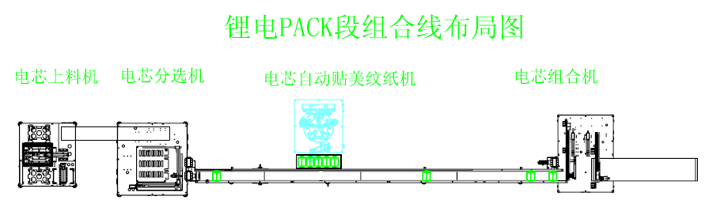
电芯粘胶后效果图：
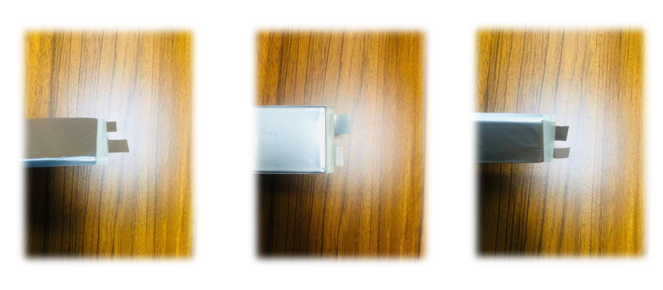

锂电PACK段自动贴美纹纸/高温胶机布局图：
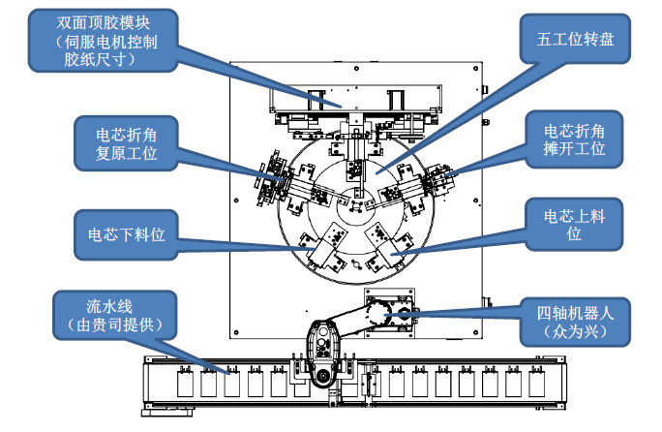

锂电PACK段自动贴美纹纸/高温胶机具体功能工艺动作顺序：
机器人从第一个过渡倍速链工装取电芯，自动上料到转盘上料位---转盘转位---电芯折角摊开---转盘转位---贴双面顶胶---转盘转位---电芯折角复原---转盘转位----机器人从下料位取电芯到原取料的过渡倍速链工装等。
每个工装内的电芯数量根据生产要求不同，可分别设置为1到8只电芯，当第一个过渡倍速链工装没有待粘美纹纸电芯时，过渡倍速链工装进行移位，机器人再次从第一个过渡倍速链工装取电芯。机器人将完成粘美纹纸电芯放到原取料来的过渡倍速链工装。
整机无需专人操作，由机器人自动上下电芯，人工定时更换整卷美纹纸/高温胶。
适合电芯范围：长L：30~160mm, 宽W：30~120mm 厚T：2.0 ~12mm。适用于美纹纸与高温胶，美纹纸与高温胶采用卷料，自动给料,料卷外径大于200MM。
生产效率：600-1000pcs/h
设备基本配置要求：众为兴臂长500机器人，松下PLC、松下伺服电机、精准分割器等
投标函价格为含13%增值税专用发票。
三、以上项目标书、招标函于2021年5月21日开始发放，投标截止日为2021年5月31日17时。投标材料包括：投标书、经营资质证明（包括但不限于营业执照、许可证）等。投标材料必须加盖企业公章并密封。
招标人：厦门三圈电池有限公司
标书发放及投标地点：集美北大道519号三圈电池办公室
联系人：刘婷婷 联系电话：15023021682

厦门三圈电池有限公司
2021年5月21日

